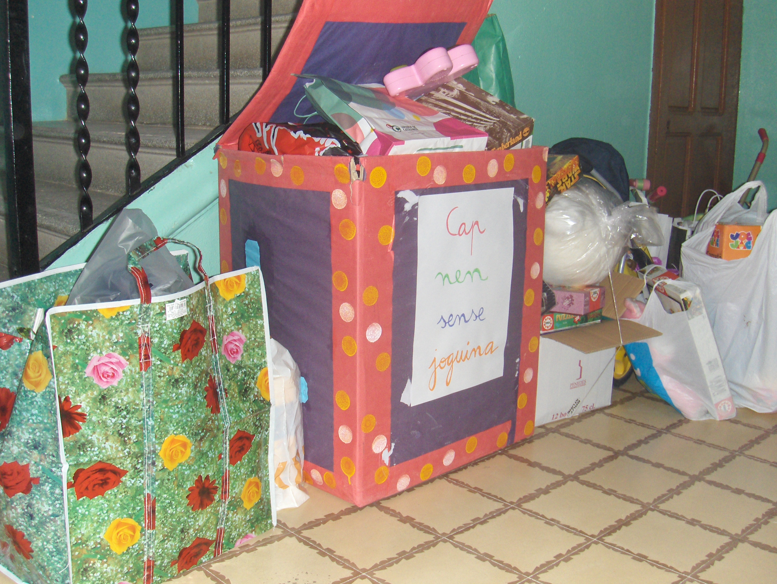

El Consell Comarcal del Pallars Jussà, l’Agència Catalana del Consum i la Creu Roja proposen al Centre participar en la Recollida de Joguines per al Nadal en la Campanya “CAP NEN I NENA SENSE JOGUINA”.

Des del Centre ens comprometem a informar les famílies a través del fullet elaborat per l’Agència Catalana de Consum i ser el punt de recollida de les joguines.

